«7 ЭКО-қадам»
облыстық экологиялық жобаны қашықтан өткізу
ережелері

1. Жалпы ережелер
1.1Бұл ереже «7 ЭКО-қадам» облыстық экологиялық жобасын ұйымдастыру және қашықтан өткізу ережелері (бұдан әрі - Жоба) жобаны өткізудің мақсатын,міндеттерін және тәртібін анықтайды. Экологиялық акциялар байқауы Павлодар облысы білім алушыларының экологиялық мәдениетін арттыруға, экологиялық жауапты мінез-құлықтың және туған өлке табиғатына ұқыпты қараудың тұрақты дағдыларын қалыптастыруға бағытталған.
1.2 Жобаға қатысушылар
Жобаға жалпы білім беретін мектептердің 1-11 сынып оқушылары, балалардың шығармашылық бірлестіктерінің, қосымша білім беру ұйымдарының тәрбиеленушілері қатыса алады.
1.3. Білім беру мекемелерінің оқушылары жобаның барлық акцияларына қатыса алады.

2. Жобаның мақсаттары мен міндеттері
2.1. Жобаны өткізудің басты мақсаты оқушы жастардың экологиялық сауаттылығы мен мәдениетін қалыптастыру, сондай-ақ өз Отанының экологиялық әл-ауқаты үшін жауапкершілік сезімін дамыту болып табылады.
2.2. Міндеттері:
- Өскелең ұрпақтың саналы тұтыну ойлауын қалыптастыру және саналы экологиялық жауапкершілікті насихаттау;
- қайта өңдеуге жарамды қалдықтардың қоршаған ортаға түсуін болдырмау;
- СӨС қажеттілігін құру, оқушылардың денсаулығын сақтау және нығайту;
- табиғатқа ұқыпты қарау мен сүйіспеншілікке тәрбиелеу.

3. Жобаны ұйымдастырушы
3.1. Жобаның ұйымдастырушысы-М.М.Катаев атындағы Оқушылар сарайы.
3.2 . Облыстық Жобаны өткізуді ұйымдастыру-әдістемелік қамтамасыз ету үшін ұйымдастыру комитеті құрылады.
3.3 . Жобаны Ұйымдастыру Комитеті:
- қазылар алқасының, сараптамалық топтардың құрамын анықтайды;
- БАҚ-та жоба қорытындылары туралы ақпаратты орналастырады;
- өткізу шарттары мен мерзімдерін анықтайды.
4. Өткізу мерзімі: 2021 жылғы 14 қазан – 2022 жылғы 25 ақпан.
5. Жобаны өткізу ережелері
5.1. Жоба қазақ және орыс тілдерінде жүргізіледі.
5.2. Қатысуға әр акция мен конкурсқа қойылатын талаптарға сәйкес келетін жұмыстар қабылданады.
5.3. Мектеп әкімшілігі жобаны өткізу туралы жариялап, оқушыларды 2021 жылғы 14 қазандағы жобаның ережесімен таныстыруы қажет.
5.4. Мектеп әкімшілігі мектеп оқушыларының жобаның акцияларына қатысуын бақылау үшін жауапты адамды тағайындайды, ол мектептің қатысуы туралы барлық материалдар мен есептерді әрбір акцияға қойылатын талапта көрсетілген күннен кешіктірмей biogreen117@mail.ru электрондық пошта мекенжайына жібереді.

5. «7 ЭКО-қадам» облыстық жобасының акциялары:

5.1. «ЭКО-фактілер» акциясы

Өткізу мерзімі: 2021 жылғы 14-29 қазан
Қатысушылар: Павлодар облысының білім беру мекемелерінің (мектептер, интернат-үйлер) 3-11 сынып оқушылары мен тәрбиеленушілері.
Акцияның мақсаты-экологиялық мәдениетті қалыптастыруға ықпал ету, ағарту және экологиялық ақпаратқа еркін қол жеткізуді қамтамасыз ету арқылы табиғатты ұтымды пайдалану мәселелеріне назар аудару.
Міндеттері:
- Болашақта экологиялық проблемаларды болдырмау үшін адамға қажет дағдыларды, дағдыларды және білімді таратуға көмектесу;
- Дұрыс ақпаратты таңдау кезінде ақпаратты өз бетінше іздеу және сыни ойлау дағдыларын қалыптастыру;
- Әр оқушыға оның табиғатты қорғауға қатысы бар екенін білуге, табиғат пен адамның өзара байланысын жақсы түсінетін, сонымен қатар аймақтық және әлемдік деңгейде экологиялық тепе-теңдікті сақтау қажеттілігін түсінетін және оған үнемі ықпал ететін қоғам мүшелерін тәрбиелеуге мүмкіндік беріңіз.
Көптеген ғалымдар экологиялық білім әлі де төмен екенін мойындайды. Экологиялық ақпараттандыру кішкентайдан үлкенге дейін өтеді. Экологиялық ағарту жүйесін тарату қазіргі уақытта барлық өркениетті мемлекеттер үшін ең өзекті міндеттердің бірі болып табылады. Өйткені, оның шешімі экологиялық сауатсыздықты және табиғи ортаның тұрақсыздығы проблемаларын жоюдың маңызды шарты болып табылады.
Бұл акцияға жеке қатысу қажет.

Акция барысы:
- 14-25 қазан аралығында оқушылар Инстаграм / Вконтакте /Тикток /Одноклассники /Ватсап (статус) қосымшаларының жеке беттерінде және #7экошагов_pvl хэштегімен өзекті экологиялық фактілерді (интернеттен немесе жеке безендіруден алынған скриншоттар, қысқа дәйексөздері /эко-фактілері бар жарқын суреттер) Интернет желісінде жариялайды. Жарияланымдарда акцияның атауын, мектептің, ауданның атауын, оқушының аты-жөнін, оқу сыныбын жазу керек.
- 25 қазан жарияланымның көрулер саны мен жарияланған күні бар скриншотын жасау. Жарияланған күні жоқ скриншоттар қабылданбайды!
- 25-28 қазаннан бастап барлық жарияланымдарының скриншоттарын қоса отырып, Microsoft Word форматында электронды құжат жасайды. Титулдық бетте акцияның атауын, мектептің, ауданның атауын, оқушының аты-жөнін, оқу сыныбын жазу керек.
- 29 қазан күні оқушы жарияланымдарының скриншоттерді бар Microsoft Word форматындағы электрондық құжатты педагогке тапсырады, педагог акцияның барлық қатысушыларынан электрондық құжаттарды жинап, 2021 жылғы 1 қарашадан кешіктірмей biogreen117@mail.ru электрондық мекенжайына жібереді. Барлық файлдар бір хатпен жіберу қажет.
- Ең қызықты өзекті экологиялық фактілерді жариялаған және 2021 жылдың 25 қазанына ең көп қаралған акцияға қатысушылар белсенді қатысқаны үшін сертификаттармен марапатталады. 2022 жылғы 14-18 наурыздан бастап бағалау комиссиясы отырысының қорытындысы бойынша осы жобаның барлық акцияларына қатысқан оқушылар Дипломдармен марапатталады.

Экологиялық фактілердің мысалдары:
Сағыздан бас тарту. Сіз білесіз бе? Сағыз ыстық климатта 30 жылға дейін және суық климатта бірнеше ғасырға дейін ыдырау туралы білесіз бе? Егер бұл сіз үшін дәлел болмаса, онда сағыздың құрамында қант немесе оның зиянды алмастырғышы, транс майлары және синтетикалық қоспалар көп екенін ұмытпаңыз. Сонымен қатар, ол асқазан мен тіс тығыздағыштарының жауы.
Пайдаланылған батареялар. Далаға лақтырылған бір батарея жердің 20 шаршы метрді ластайды. Бұл екі көртышқан, бір кірпі және мыңдаған құрттардың мекендейтін жері. Батареяның толық ыдырау уақыты шамамен 110 жыл, ол қоршаған ортаны сынаппен, кадмиймен және никельмен ластайды. Батареяларды қайта өңдеңіз! Батареяларға арналған арнайы қорапқа тастаңыз!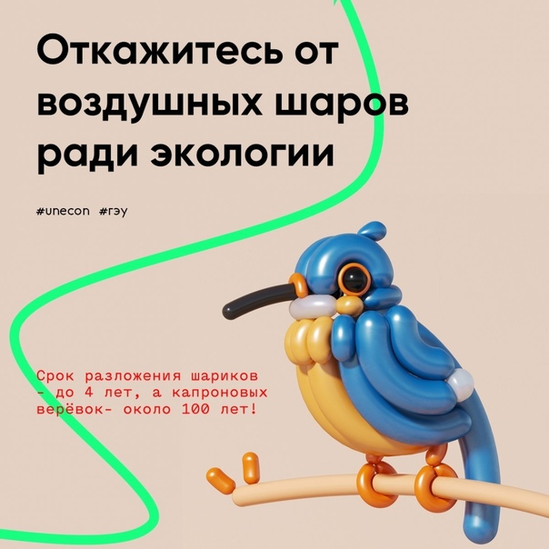 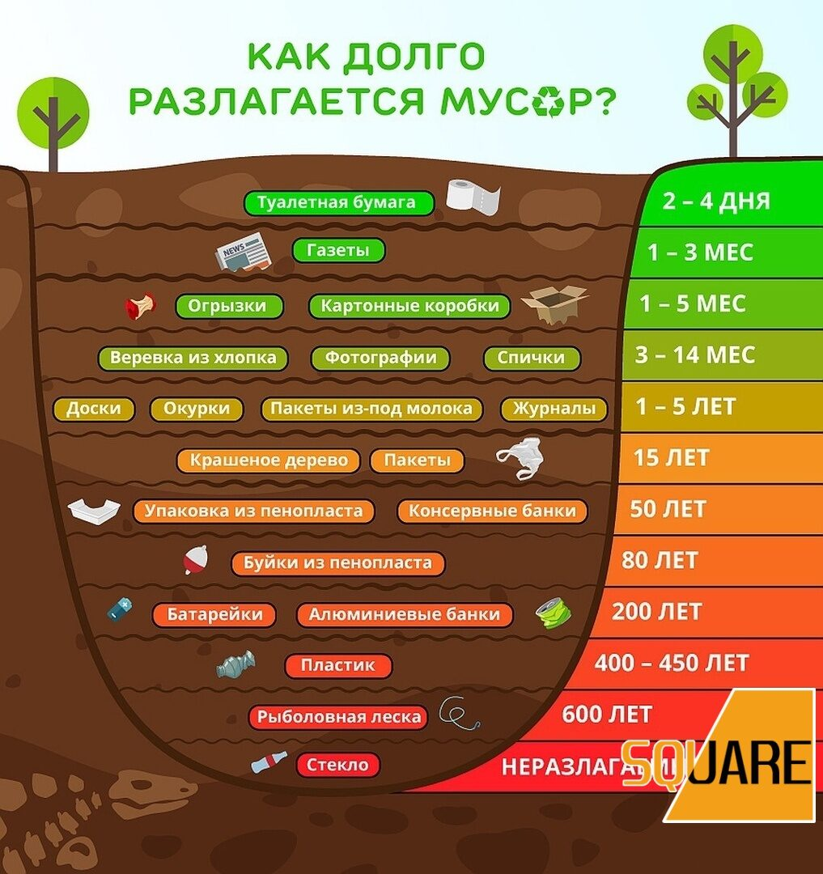
  - «Ағаштар - Жер планетасының өкпесі» акциясы

Іске асыру мерзімі: 2021 жылғы 15 қазан - 29 қазан
Қатысушылар: 5-11 сынып оқушылары.

Мақсаты: Оқушыларды ағаштарды қысқа дайындау әдістерімен таныстыру.
«Болашақ бағы» акциясы барысында отырғызылған көшеттерді және учаскедегі басқа да ағаштарды күту әдістерімен таныстыру.

Міндеттері:
- Ағаштарға күзгі күтім жасау бойынша білім мен дағдыларды қалыптастыру;
- Оқушыларды ағаштарды қатайту және қыс мезгіліне дайындаудың негізгі әдістерімен таныстыру, олардың өлуіне және көктемде егіннің төмендеуіне жол бермеу;
- Табиғатқа қамқорлық пен сүйіспеншілік сезімін ояту.
Ағаштар мен бұталарды қысқа дайындау күзгі жұмыстар көптеген шараларды қамтиды. Біріншіден, ағаштарда құлаған қабығын қолына биялай киіп алып тастау керек. Екіншіден, жас көшеттерді жабу керек. Үшіншіден, ағаштарды кеміргіштерден, ағаш зиянкестерінең қорғауға тырысыңыз, олар қабығын басып, тамырларын жұлып алады. Сондай-ақ, дақылдарды арнайы қосылыстармен өңдеуді, күзгі кесуді және топырақты дайындауға қамқорлық жасауды ұмытпау керек.
1. Зарарлы жапырақтарды алып тастау. Ауру мен зиянкестерден зардап шеккен алма, қара өрік, шие және қарақат жапырақтары үйінділерге жиналып, содан кейін терең қазып алу керек. Жапырақтарда қышыма, коккомикоз, ұнтақты көгеру, тот және түрлі дақтардың қоздырғыштары қыста пана табады. Зиянкестер мен патогендер қыстайтын барлық өсімдік қалдықтарын алып тастаңыз. Қыстап шыққаннан кейін, көктемде олар қайтадан көбейе бастайды, өсімдіктерді жұқтырады.
2.Санитарлық кесу жасаңыз. Бұталарды, ағаштар мен жидектерді мұқият тексеріп, кептірілген, ауру, зақымдалған бұтақтарды алып тастаңыз.
3. Сумен қанықтыру суаруды жүргізіңіз. Ыстық және құрғақ жаздан кейін ағаштар мол суаруды қажет етеді. Олардың астындағы топырақ 1-1,5 м ылғалды болуы керек. Ол үшін жас ағаштарға 40 литр су қажет, ересек ағаштарға – 50-70 литр, ал үлкендерге – 100 литрден асады.

4. Ағаш бұтақтарын ағартыңыз. Күзгі әкпен ағарту - мұзданудан керемет қорғаныс. Ол үшін күзгі жаңбырға төзетін және ұшып кетпейтін су негізіндегі бояуды қолданыңыз. Сіз сондай-ақ арнайы бақша бояумен немесе әкпен сұйылтылған сазбен ағартуға болады. Бұл ағаштарды температураның кенет өзгеруі әсерінен қорғайды. Силикон, винил немесе стирол жарамайды: олар ағаштың барлық тесіктерін жабатын пленка шығарады. Металл беттерін бояу үшін қолданылатын синтетикалық негіздегі бояулармен ағартуға болмайды: олар қабықты қатты күйдіреді.
Сондай-ақ, қорғаныс үшін ағаштардың бұтақтары мен қаңқалық бұтақтарын ақ бөренелермен, спинбондпен немесе жарық өткізбейтін басқа материалмен орауға болады. Күзгі ағарту арқылы біз ағаштардың қабығы мен оның жарықтарында қыстайтын жерлерді таңдаған зиянкестермен күресеміз. Сондай-ақ, қабығында мүк өскенді ұнатады, құмырсқалар мен басқа жәндіктер жұмыртқа салады. Олардың барлығы өмірлік белсенділігі барысында бактериялар, инфекциялар мен жәндіктерге жол ашып, магистральдың ішкі және жоғарғы қорғаныш қабаттарын бұзады. Ағартуды құрайтын инсектицидтік заттар зиянкестерге тосқауыл ретінде емес (ұстау белдеуінің түрі бойынша), бірақ қабығында жасырылғандарды өлтіретін (бүрку түрі бойынша) агент ретінде әрекет етеді.
5. Күзгі тыңайтқыштарды қосыңыз. Күзде көпжылдық өсімдіктерде бір жылда екінші рет тамыр өсуі толқыны пайда болады. Сондықтан, аязға ұшырамаған топырақта тамырдың өсуін тездету және өсімдіктердің суық және қысқы төзімділігін арттыру үшін тыңайтқыштарды салу жұмысын жүргізу өте маңызды. Фосфор-калий тыңайтқыштарын қолдануға болады (бірақ азотсыз!) немесе микроэлементтер қоспасы. Ағаштардың аязға төзімділігін арттыру үшін жапырақты үстіңгі таңғыш тиімді: 1 литр су үшін 30-50 г "суперфосфат". Сатып алынған тыңайтқыштарына қарағанда ағаш күлі қолданған дұрыс. Күлде өсімдіктерге қажетті барлық макро- және микроэлементтер бар.
6. Ағаштарды кеміргіштерден қорғау. Ағаштарды шырша бұтақтарымен (инелерді төмен қаратып) немесе крафт қағазымен байлау керек. Бұл өсімдіктерді жануарлардан ғана емес, сонымен қатар күн сәулесінен қорғауға мүмкіндік береді. Аяз бен желден қосымша қорғаныс жасайды. Крафт-қағаз-бұл цемент бұрын болған қағаз. Оның ерекшелігі-жоғары тығыздық, ал арнайы сіңдіру кез-келген ауа-райында оның тұтастығы мен қауіпсіздігін қамтамасыз етеді. Мұндай қағаз кішкентай жолақтарға кесіледі, олар ағаштың бүкіл ұзындығы бойымен оралады. Содан кейін алынған құрылым шырша аяқтарымен немесе құрылыс материалының қаптарымен жабу керек. Мұндай қаптарды пайдалану ауаның ағаштың діңгегіне жетуіне мүмкіндік береді, өсімдіктерді қатты қызып кетуден сақтайды, сонымен қатар кеміргіштер мен қояндар үшін жақсы репеллент материал болып табылады. Шырша аяқтарды әдеттегі 1-2 литрлік пластикалық бөтелкеге ауыстыруға болады. Бөтелкенің мойын мен түбін кесіп, алынған цилиндрді бойымен бөліңіз. Пластикті крафт қағаздың үстіне абайлап салыңыз, жерге аздап басыңыз (яғни тереңдетіңіз). Мұндай қорғаныспен тышқан мен қоян сөзсіз өтпейді.
7. Ағаштарды қатайту. Ағаш сабағының жанында жердің кішкене қабаты алынып, оны құрғақ, салқын бөлмеге қою керек. Жалаңаш тамыр жүйесі температураның біртіндеп төмендеуіне төзімділікті қалыптастырады, бұл ауа-райында оның төзімділігін арттырады. Алғашқы аяздар жақындаған кезде алынған топырақ қабаты бұрынғы орнына қайтарылуы керек. Бұл әдісті аязға (алма және алмұрт) қатты әсер ететін өсімдіктер үшін жүргізу ұсынылады.
8. Бұзаубас – ағаштардың зиянкесі. Ең қауіпті бақша зиянкестерінің бірі бұзаубас болып табылады, одан мына тәсілмен құтылу болады: шелекті көңмен толтырып жерге тереңдетеніз. Дәл осы құрылым бұзаубас үшін тұрғын үйге айналады, онда олар міндетті түрде қысқа жиналады. Қыста біз жәндіктер шелегін қазып, суықта таратамыз, бұл олардың өліміне әкеледі.
Акцияның толық сипаттамасы бар фотосуреттер #7экошагов_pvl хэштегімен Instagram тегін қосымшасында орналастыру қажет. Фотосуреттер саны 3-5.
Акцияны өткізу туралы есеп. 29 қазанда ағаштарды қысқа дайындау бойынша іс-шараларды өткізу туралы есепті biogreen117@mail.ru электрондық мекенжайна жіберу қажет. Есеп Microsoft Word форматында күзгі жұмыстарды өткізудің 3-5 фотосуретімен электрондық құжат түрінде ресімделеді. Барлық файлдар бір хатпен жіберіледі.

2021-2022 оқу жылына
«Ағаштар- Жер планетасының өкпесі»
акциясын өткізу жөніндегі есеп нысанының үлгісі
Қаласы_________ Ауданы ___________
Білім беру ұйымының атауы ___________
Акцияны өткізу күні___________
№ | Қатысатын сыныптар | Акцияға қатысқан оқушылар саны | акцияға қатысқан педагогтер/ата-аналар саны | қысқа дайындалған ағаштар саны | бұқаралық ақпаратта жариялау  (жарияла нымға сілтеме)
Ескерту: (акцияны өткізу ерекшеліктері) ______________________________
3-5 фотосурет (осы құжатта Microsoft Word форматында енгізу)
Жауапты: (аты-жөні, лауазымы, телефон нөмірі)____________

  - «Елдер бойынша эко-тур» акциясы

Қоршаған ортаны қорғау дегеніміз - өзіңізді қорғау

Іске асыру мерзімі: 2021 жылғы 1 қараша – 15 қараша

Қатысушылар: 3-11 сынып оқушылары

Мақсаты: Экологиялық әдеттерді сақтау және экологиялық мәдениетті арттыру мақсатында жас ұрпақты басқа елдердегі экологиялық мәдениетінің деңгейімен танысу, экологиялық таза өмір сүрудің оң тәжірибесін көрсету.

Міндеттері:
- Тұрғындар арасында экологиялық мәдениетті арттыру бойынша әлемнің түрлі елдерінің тәжірибесін зерделеу;
- Қазақстан Республикасында экологиялық мәдениетті арттыру жөніндегі қажетті шаралар тізімін жасау;
- Отанының экологиялық әл-ауқаты үшін жауапкершілік сезімін дамытуға мүмкіндік беру.

Экологиялық проблемаларды шешудегі әртүрлі елдердің тәжірибесі көрсеткендей, бұл мәселелермен тек үкімет қана емес, тұрғындар өздері де қоршаған әлемге қамқорлық жасайды.
Басқа елдердің экологиялық мәдениетті артыру тәжірибесін зерделеу өскелең ұрпаққа оң әсер етеді.Ресурстарды саналы тұтынуды, су-энергия ресурстарын үнемдеу мәдениетін қалыптастыруға, қайта өңдеуге жарамды қалдықтардың қоршаған ортаға түсуін болдырмауға ықпал етеді.

Эко-саяхат нәтижесінде жарияланымдардың үлгісі:
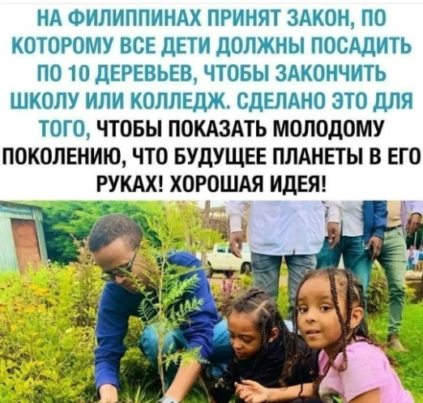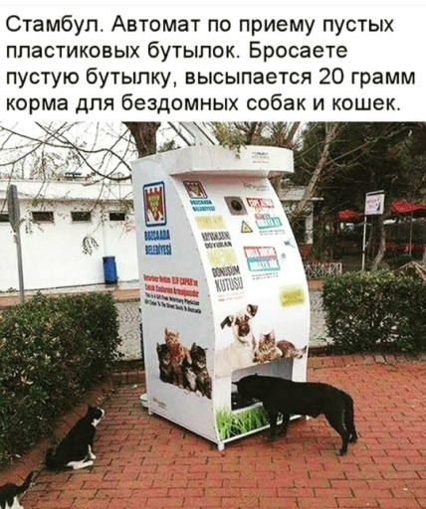
Акция барысы:
1. 1 қараша «Елдер бойынша Эко-тур» акциясының басталуы туралы хабарландыру. Оқушыларды акцияның мақсатымен, міндеттерімен, қойылатын талаптармен таныстыру.
2. 2-5 қарашадан бастап қатысушылар Еуропа елдерінің экологиялық мәдениетті арттыру жөніндегі тәжірибесі туралы ақпаратты зерделейді. Интернеттен іздеудің үлгі тақырыптары: «Еуропа мен Қытайдың 6 елінде қоқысты сұрыптау ережелері», «ЭКО стиліндегі өмір», «Әр түрлі елдерде табиғатқа қалай қамқорлық жасайды», «Жапонша пластикпен күрес» және басқалар. Олар мынадай сұрақтарға жауап береді: өз елінің экологиясына қамқорлық жасау мәселесінде осы елдер мен Қазақстан арасындағы айырмашылықтар мен ұқсастықтар неде? Қандай ережелер еуропалықтарды экологиялық таза өмір сүруге итереді? Біз қандай эко-тәжірибені қабылдай аламыз?
3. 6-8 қарашада акцияға қатысушылар Қазақстан Республикасында экологиялық мәдениетті арттыру бойынша қажетті шаралар тізімін жасайды;
4. 9 қарашада акцияға қатысушылар өз мектебі/қаласы/ауылы деңгейінде экологиялық мәдениетті арттыру бойынша ұсынымдар тізімін жасау үшін (санитарлық нормаларды сақтай отырып) offline немесе (ZOOM платформасында) Онлайн жиналысын ұйымдастырады.
Бұл уақытта талқылау, табылған ақпаратпен алмасу жүреді. Жиналысты ұйымдастырған мұғалімге мектептің Эко-резиденциясын құруды, яғни балаларға мектептің эко-белсенділері командасына кіруді ұсынамыз.
5. 2-15 қараша аралығында акцияға қатысушылар басқаларды ақпаратпен таныстыру және саналы экологиялық жауапкершілікті насихаттау мақсатында инстаграм / вконтакте /Тикток /Одноклассники /Ватсап (статус) қосымшаларының жеке беттерінде және басқаларында Интернет желісінде әртүрлі елдердің тұрғындарының экологиялық шараларды сақтауы туралы өздерін қызықтырған ақпаратты #7экошагов_pvl хэштегімен жариялайды. Жарияланымның астында елді-мекен әкімдігінің Инстаграм бетін белгілеуге кеңес береміз.
6. 15 қарашада акцияға қатысушылар өздерінің жарияланымдарының скриншоттарын істеп, онда жарияланған күні мен көрулер саны болу керек. Содан кейін скриншоттарды акцияға жауапты мұғалімге жіберіңіз.
7. Акциянға жауапты мұғалім 16 қарашадан кешіктірмей қатысушылардың жарияланымдарының скриншоттарын және есепті biogreen117@mail.ru электрондық мекенжайына жіберуі қажет. Есеп электрондық құжатта Microsoft Word форматында ресімделеді. Барлық файлдар бір хатпен жіберіледі.

Есеп нысанының үлгісі
2021-2022 оқу жылына
«Елдер бойынша Эко-тур» акциясын іске асыру бойынша есеп
Акцияны өткізу күні___________
№ | қала/  аудан | білім беру ұйымының атауы | қатысатын сыныптар | Акцияға қатысқан оқушылар саны | СМИ  БАҚ жариялау  (жарияланымға сілтеме)

Ескерту: (акцияны өткізу ерекшеліктері) ______________________________
9 қарашадағы жиналысқа қатысушылар жасаған мектеп/қала/ауыл деңгейінде экологиялық мәдениетті арттыру бойынша ұсыныстар тізімі.
9 қарашада өткен жиналыстың фотосуреттері (осы құжатқа Microsoft Word форматында фото кірістіру) немесе егер жиналыс ZOOM конференциясында онлайн өткізілген болса, экранның скриншоты/фотосуреті.
Жауапты: (аты-жөні, лауазымы, телефон нөмірі)____________

5.4. «Эко-әдеттер» акциясы

Таза жер тазаланған жер емес, қоқыс тастамайтын жер.

Іске асыру мерзімі: 2021 жылғы 15 қараша - 26 қараша

Қатысушылар: 1-11 сынып оқушылары, ата-аналар

Мақсаты: оқушылардың қоршаған орта жағдайына және олардың денсаулығына жауапкершілікпен қарауды қалыптастыру, оларды экологиялық әдеттерді күнделікті өмірде қолдануға ынталандыру.

Міндеттері:
- Оқушыларды планетаның денсаулығын сақтауға өз үлесін қосуға болатын эко-әдеттермен таныстыру;
- Жалпы экологиялық мәдениет ұстанымдарымен байланысты себептер мен әдеттерді қалыптастыру;
- Экологиялық мәселелерді шешуге үлес қосу үшін әркім қандай әрекет жасай алатындығы туралы түсінік қалыптастыру, сонымен қатар кез-келген, тіпті ең кішкентай әрекеттің маңыздылығы.

Акция барысы:
1.Оқушыларды акцияның шарттарымен таныстыру.
2.Тақырып бойынша ақпарат жинау.
3.Ақпаратты іздегеннен кейін-эко-әдеттердің жеке чек-парағын (тізімін) әрі қарай сақтай отырып, аталған эко-әдеттерді құрастыру. Оқушының эко-әдеттерді сақтауға деген ұмтылысын оның отбасының барлық мүшелері қолдауы өте маңызды.
1.БАҚ-да жариялау. 17-25 қараша аралығында акцияға қатысушылар айналасындағыларды ақпараттандыру және саналы экологиялық жауапкершілікті насихаттау мақсатында Инстаграм / ВКонтакте /ТикТок /Одноклассники /Ватсап (статус) қосымшаларының жеке беттерінде және басқаларында өздерін қызықтырған ақпаратты, Интернет желісіндегі Эко-әдеттердің мысалдарын #7 экошагов_pvl хэштегімен жариялайды.
4. Постерді безендіру. Акцияға қатысушылар коллаж, кестелері түрінде «эко-әдеттер» постерлерін ресімдейді.
Мысалы
№ | Бас тарту | Себеп | Эко балама | Себеп
1 | Ылғалды сулықтардан бас тарту | Қайта өңдеуге жатпайды. | Антисептикті қолдану | Шашыратылады, бөтелкені өңдеуге беруге болады
2 | Пластикалық тарақ, щетка, сызғыш | Топыраққа енген кезде 400 жылдан астам уақыт бойы ыдырайды | Ағаш тарақ, щетка, сызғыш | Топырақта табиғи түрде ыдырайды

5.Акцияға қатысуға жауапты педагог мектеп оқушыларын Эко-әдеттермен таныстыру мақсатында мектеп фойесінде акцияға қатысушылардың жұмыстар көрмесін («Эко-әдеттер» постерлері) ресімдеуі қажет.
6.25 қарашада науқанға қатысушылар өздерінің жарияланымдарының скриншоттарын алуы керек, онда жарияланған күні мен көрулер саны көрсетілуі керек. Содан кейін скриншоттарды акцияға жауапты мұғалімге жіберіңіз.
7. Акцияны өткізуге жауапты мұғалім қатысушылардың скриншоттарын Microsoft Word форматындағы электрондық құжатқа қосып, 2021 жылғы 30 қарашадан кешіктірмей электрондық мекенжайға есеп, қатысушылар жарияланымдарының скриншоттары бар файл, постерлер көрмесінің фотосуретін biogreen117@mail.ru. электронды поштасына жіберуі қажет. Есеп электрондық құжатта Microsoft Word форматында ресімделеді. Барлық файлдар бір хатпен жіберіледі.

Есеп нысанының үлгісі
2021-2022 оқу жылына
«Эко-әдеттер» акциясын іске асыру бойынша есеп
Акцияны өткізу күні___________
№ | қала/  аудан | білім беру ұйымының атауы | қатысатын сыныптар | Акцияға қатысқан оқушылар саны | СМИ  БАҚ жариялау  (жарияланымға сілтеме)

Ескерту: (акцияны өткізу ерекшеліктері) ______________________________
Постерлер көрмесінің фотосуреттері (осы құжатқа Microsoft Word форматында фото кірістіру)
Жауапты: (аты-жөні, лауазымы, телефон нөмірі)____________

5.5 «Эко-сыйлық» акциясы

Іске асыру мерзімі: 2021 жылғы 1 желтоқсан - 27 желтоқсан

Қатысушылар: 1-11 сынып оқушылары, мұғалімдер, ата-аналар.

Мақсаты: оқушылардың қоршаған орта жағдайына және олардың денсаулығына жауапкершілікпен қарауды қалыптастыру, оларды экологиялық әдеттерді күнделікті өмірде қолдануға ынталандыру.

Міндеттері:
- Оқушыларды сыйлықтың экологиялық таза болуы мүмкін екендігімен таныстыру;
- Жалпы экологиялық мәдениет принциптерімен байланысты себептер мен әдеттерді қалыптастыру;
- Экологиялық мәселелерді шешуге үлес қосу үшін әркім қандай әрекет жасай алатындығы туралы түсінік қалыптастыру, сонымен қатар кез-келген, тіпті ең кішкентай әрекеттің маңыздылығы.

Экостиліндегі сыйлықтар күннен-күнге танымал бола бастады. Жақында көптеген адамдар қоршаған ортаны сақтауға қандай үлес қоса алатындығы туралы ойлануда. Өйткені, бұл әрқайсымыз үшін өте маңызды. Жаңажылдық сыйлықтардың экологиялық ізін азайту үшін оларды орау санын азайту үшін интернет арқылы емес, қарапайым дүкеннен сатып алуға болады. Сыйлық қағазы ретінде қайта өңделген материалдардан жасалғанды таңдаған жөн — ол жылтыр (фольга) сияқты жарқын емес, бірақ оны мөрлер мен өрнектермен безендіруге болады. Одан да жақсы — заттардың орнына эмоцияларды көрсету: театрға, киноға, концертке билеттер немесе бар материалдардан қолмен жасалған сыйлық.
Акция барысы:
1. Оқушыларды акцияның шарттарымен таныстыру.
2. Ақпарат жинау. Ақпаратты зерттеу: Эко-сыйлық дегеніміз не? Эко-сыйлық қандай болуы керек? Өз қолыңызбен жаңажылдық эко-сыйлық жасау бойынша шеберлік сабақтарын қараңыз. Ұсынылатын тақырыптар: «Эко-сыйлық», «Greenpeace кеңестерінен сыйлықты қалай орау керек», «Экологиялық таза өмірге арналған сыйлықтар», « Жасыл» сыйлық» және басқалар.
3. Ақпаратты іздегеннен кейін - жаңа жылдық эко-сыйлық дайындалатын адамдардың есімдерінің жеке тізімін жасау, атаудың қарама-қарсы жағында жоспарланған сыйлық пен оны жасау үшін қажетті материалдарды жазып алу керек, сыйлықтың жұмыс уақытын (егер сыйлық қолдан жасалған болса) көрсету керек. Оқушының экологиялық мәдениетті сақтауға деген ұмтылысын оның отбасының барлық мүшелері қолдауы өте маңызды.
4. БАҚ-да жариялау. 2021 жылғы 1 желтоқсан – 27 желтоқсан аралығында акцияға қатысушылар өздерін қызықтырған «Эко-сыйлықтар» тақырыбындағы ақпаратты, кеңестерді, шеберлік сабақтарға сілтемелер мен Эко-сыйлықтардың үлгілерін Инстаграм / ВКонтакте /ТикТок /Одноклассники /Ватсап (статус) қосымшаларының жеке беттерінде және #7экошагов_pvl және #участвуювэкоакции_pvl хэштегімен сыйлықтарды таңдау мен өндіруде қоршаған ортаны ағарту және эко-тәсілді насихаттау мақсатында жариялайды.
5. 2021 жылдың 1 желтоқсанынан 27 желтоқсанына дейін Жаңа жылдық сыйлықтарды дайындау, оларды қолда бар материалдардан жасау.
6. Мұғалім мектептің қалған оқушыларына эко-білім беру мақсатында акцияға қатысушылардың жұмыстарымен танысу мүмкіндігі туралы мектеп фойесінде хабарландыру ресімдеуі керек.
7. 27 желтоқсанда науқанға қатысушылар өздерінің жарияланымдарының скриншоттарын алуы керек, онда жарияланған күні мен көрулер саны көрсетілуі керек. Содан кейін жарияланымдардың скриншоттарын акцияны өткізуге жауапты мұғалімге жібереді.
8. Науқанды өткізуге жауапты мұғалімге қатысушылардың скриншоттарын Microsoft Word форматындағы электрондық құжатқа қосу және 2021 жылғы 30 желтоқсаннан кешіктірмей есеп пен қатысушылардың жарияланымдарының скриншоттары бар файлды электрондық мекенжайға жіберу қажет biogreen117@mail.ru. есеп электрондық құжатта Microsoft Word форматында ресімделеді.
9. Акция қатысушыларына сыйлықтарды тапсыру күні сыйға тарту сәтін суретке түсіріп, саналы экологиялық жауапкершілікті дәріптеу мақсатында Интернет желісінде жеке парақшаларда Инстаграм / ВКонтакте /Тикток /Одноклассники /Ватсап (статус) қосымшаларында және басқаларында #7экошагов_pvl және #участвуювэкоакции_pvl хэштегімен бақытты сәттерді (нәтижені) жариялауды ұсынамыз.

Есеп нысанының үлгісі
«Эко-сыйлық» акциясын іске асыру бойынша есеп
2021-2022 оқу жылына
Акцияны өткізу күні___________
№ | қала/  аудан | білім беру ұйымының атауы | қатысатын сыныптар | Акцияға қатысқан оқушылар саны | СМИ  БАҚ жариялау  (жарияланымға сілтеме)

Ескерту: (акцияны өткізу ерекшеліктері) ______________________________
Импровизацияланған материалдардан өз қолдарымен жасалған оқушылардың эко-сыйлықтарының фотосуреттері (фотосуретті осы құжатқа Microsoft Word форматында енгізу)
Жауапты: (аты-жөні, лауазымы, телефон нөмірі)____________

5.6 «Қауырсындардағы ғажайып» акциясы

Іске асыру мерзімі: 2022 жылғы 10 қаңтар - 25 ақпан

Қатысушылар: 1-11 сынып оқушылары.

Мақсаты: туған өлкенің құстары туралы білімді қалыптастыру, олардың түрлік атауын анықтау және білу, «бағалы экологиялық индикаторлар» ретінде құстардың маусымдық ұшуына бақылау жүргізу.

Міндеттері:
- Қыстайтын құстардың өмірі туралы түсініктерді кеңейту, ғылыми әдебиеттер мен құстарды анықтайтын мобильді қосымшаларды қолдана отырып, құстардың түрлік құрамын зерттеу білімі мен дағдыларын қалыптастыру;
- Ақпараттық көздермен жұмыс істеу және бақылау дағдыларын дамыту;
- Құстарға деген сүйіспеншілікті, табиғатты қорғауға белсенді қатысуға деген ұмтылысты дамыту.

Құстар-табиғаттың ажырамас бөлігі, олар орман тоғайы мен далаға ерекше сүйкімділік береді. Олар қалалық саябақтар мен бақтардың ең керемет көркі болып табылады. Табиғаттағы және адам шаруашылығындағы құстардың маңызы көп қырлы. Елді мекендерде құстар жасыл желектерді зиянкестерден және жұқпалы ауруларды тарататын жәндіктерден қорғайды. Құстар-адамның тұрақты серіктері.

Құстардың әртүрлілігі мен танымдылығының азаюы «нәзік табиғи тепе-теңдіктің бұзылуын» көрсетеді. Құстар-бұл «құнды экологиялық көрсеткіштер», өйткені танымдылығының өсуі немесе оның жойылуы экологиялық проблемалардың пайда болуының алғашқы белгісі болуы мүмкін. Құстардың мінез - құлқы жаһандық климаттың өзгеруінің шындығын көрсетеді-құстардың барлық түрлері қарапайым өмір сүру үшін оған дереу жауап беруге мәжбүр. Құстар бізді климаттың өзгеруіне байланысты қауіпті салдарлар туралы ескертеді.
Біз өзімізге сауал қойдық: біздің ауданда қыстайтын құстар туралы не білеміз?
Бұл іс-шара акцияға қатысушының елді мекен аумағында тұратын құстарды зерттеуге бағытталған. «Құстарға арналған Кафе» эко-акциясымен қатар, белгілі бір құстардың түрлері мен жемдік талғамдарын бақылауды, анықтауды ұсынамыз.

Акция барысы:

1. Осы акция туралы хабарландыру жасау;
2. Акцияға қатысушылардың тізімін жасау және акцияның бүкіл кезеңінде тәлімгерлік ету;
3. Құстарға арналған астауларды орнату;
4. Құсты байқауға, суретке түсіруге арналған орын мен бұрышты анықтаңыз (қауырсынды қонақтар үшін байқаусыз болу керек). Егер астау терезеге немесе балконға орнатылса, тюль, есік, шкаф және т. б. құстар байқамай қалуға көмектеседі;
5. Құсты суретке түсіріп, оның атауын анықтаңыз;
6. Құстың атын анықтай отырып, сіз оның қандай тағамды ұнататынын, жазда/қыста қай жерде тұратынын және сіз бұрын білмеген көптеген нәрселерді біле аласыз;
9. Өзгелерді ақпараттандыру және экологиялық сауаттылықты арттыру мақсатында #7экошагов_pvl хэштегімен құстың суретін жариялау, атауына, фотосуреттің жасалған жеріне, ол туралы қызықты ақпаратты Интернет желісінде Инстаграм /ТикТок /Одноклассники /Вконтакте /Ватсап (статус) қосымшаларының беттерінде және басқаларында жариялау;
7. Барлық таныстарға репост жасаңыз (жіберіңіз). Құстардың атауын анықтау әдісімен бөлісіңіз.

Сурет бойынша электрондық детерминанттар:
1. «ЭкоГид» танымдық мобильді қосымшасы - құстардың далалық анықтаушысы.
2. Бар суретті іздеу кері іздеу деп те аталады. Ол барлық заманауи іздеу жүйелерінде (Google, Yandex, Bing және басқалары) қол жетімді.
Кез-келген мобильді шолғышта бетті ашыңыз images.google.com. Терезені төмен қарай айналдырып, нұсқаны таңдау өрісін табыңыз. Іздеу жүйесінің толық нұсқасын ашыңыз. Жаңа терезеде стандартты іздеу өрісін көресіз. Суреттерді іздеуді бастау үшін камера белгішесін нұқыңыз.
3. Google Chrome браузерінің мобильді нұсқасында сурет бойынша іздеудің кіріктірілген мүмкіндігі бар. Егер сіз Google Chrome қосымшасын қолдансаңыз, суреттерді тану үшін қосымша бағдарламаларды орнатудың қажеті жоқ.
Google Chrome-дағы әрекеттер алгоритмі: 1. Жаңа шолғыш қойындысында қажетті суретті ашыңыз. 2. Содан кейін суретті нұқыңыз және пайда болған әрекеттер тізімінде «бұл суретті Google-ден табу» таңдаңыз. 3. Әрі қарай, сіз автоматты түрде іздеу нәтижелері бетіне қайта бағытталасыз. Google суреттегі объектінің атауын, барлық қол жетімді Фото кеңейтімдерін және берілген тақырып бойынша ең қолайлы веб-сайттарды көрсетеді.
Сурет (фотосурет) арқылы іздеу: TinEye онлайн қызметі, Сайт LABNOL.org. Google Lens қосымшасы, Yandex іздеу жүйесі, Image арқылы іздеу.

Интернет желісіндегі қосымшалар арқылы алынған ақпараттың дұрыстығын бірнеше дереккөздерден, баспа басылымдарында-анықтаушылардан тексеруді ұсынамыз.

Ұсынылатын әдебиеттер:

1.Павлодар Ертіс өңірінің құстары: далалық анықтаушы-анықтамалық / Соломатин, Александр Осипович, Шаймарданов, Жасұлан Құдайбергенұлы; Павлодар мемлекеттік педагогикалық институты, Қазақстан Республикасы Білім және ғылым министрлігі - Павлодар : ПМПИ, 2005 . - 251 б.
2.Соломатин А.О., Шаймарданов Ж. К. Павлодар Ертіс өңірінің құстары. Далалық анықтаушы-анықтамалық. Павлодар: ПМПИ, 2005. - 252 б. Кітапта түрлі-түсті суреттер мен Павлодар Ертіс өңірі құстарының барлық түрлерінің оларды табиғатта тануға мүмкіндік беретін сипаттамасы бар. Анықтамалықта жергілікті құстардың 287 түрінің өмір салты сипатталған. Құстардың топтары аймақта болу мерзіміне қарай бөлінді, әр түрлі мекендейтін құстардың экологиялық формалары және олардың аймақта биотопиялық орналасуы сипатталған. Сирек кездесетін және жойылып бара жатқан түрлер ерекше атап өтілді.
Далалық анықтаушы-анықтамалық Солтүстік Қазақстанның орманды дала, дала, шөлейт және ұсақ шоқылар құстарымен және Омбы облысы мен Алтай өлкесінің іргелес аумақтарымен танысуға жарамды.
Студенттер мен биолог мұғалімдерге, орта мектеп оқушыларына және табиғатты сүюшілерге арналған; жоғары оқу орындарының оқытушылары мен зоологияның барлық салаларының мамандары үшін көмекші бола алады.
3.Кузнецов Б. А. КСРО фаунасының омыртқалы жануарларының детерминанты. Мұғалімдерге арналған құрал. С. 2. Құстар. М.: Білім, 1974. «Омыртқалы анықтауыштың» екінші бөлімі Кеңес Одағы құстарының фаунасының барлық өкілдерін анықтауға арналған. Анықтауыш осы кластың жеке жүйелік бөлімшелерінің шағын сипаттамаларын қамтиды. Құстардың әртүрлі түрлерінің таралуы, тамақтануы, көбеюі және экономикалық маңызы туралы қысқаша ақпарат бар.

5.7 «Із зерттегіш» акциясы

Іске асыру мерзімі: 2022 жылғы 10 қаңтар - 25 ақпан

Қатысушылар: 1-4 сынып оқушылары.

Мақсаты: туған өлкенің жануарлары мен құстары туралы түсінік қалыптастыру, оларды ізімен анықтау.

Міндеттері:
- Ғылыми әдебиеттер мен жануарлардың іздерін анықтайтын мобильді қосымшаларды қолдана отырып, зерттеу жұмыстарының білімі мен дағдыларын қалыптастыру;
- Байқау дағдыларын дамыту, оқушылардың ой-өрісін кеңейту;
- Табиғатты қорғауға белсенді қатысуға деген ұмтылысты, табиғатқа деген құрмет пен сүйіспеншілік сезімін тәрбиелеу.

Із зерттегіштік - бұл ең көне кәсіп және адамның шеберлігі. Аң аулау кезінде ол өзінің техникасын аңды іздеуде және қудалауда, соғыста – жау туралы ақпарат жинау қажет болған кезде қолданды. Ежелгі адамдар із арқылы жоғалған малды іздеді, жыртқышты тапты. Ежелгі фермер із бойынша қандай жануарлар мен құстардың егінін, қанша болғанын, қайда кеткенін, қайдан келгенін және т. б. анықтай алды. Із зерттегіш ежелгі адамның зияткерлік мүмкіндіктерін дамытуда үлкен рөл атқарғанына күмән жоқ, өйткені ол байқауды, қиялды, логикалық ойлауды, жақсы есте сақтауды қажет етті.
Іздер деп нені түсіну керек, олар қандай? Іздер әдетте жануардың топырақта немесе қарда, ол өткен немесе жүгірген жерде саусақ іздерін білдіреді.
Бір із бойынша алынған жануар туралы мәліметтер басқа топқа жататын ілеспе іздерді зерттеуге негізделген мәліметтермен тексерілуі және толықтырылуы тиіс.
Із зерттегіштік қызығушылықты қанағаттандырады, ләззат алады, ізбен айналысатын адамдар «біздің кішкентай бауырларымызға» құрметпен қарауды, оларға қамқорлық сезімін, олардың тағдырына қамқорлық пен жауапкершілікті тәрбиелейді.
Акция барысы:
1.Оқушыларды акцияның шарттарымен таныстыру.
2. Қарда жануарлар/құстардың іздерін суретке түсіру. Орны мен күнін жазу.
3.Ізімен жануардың атауын анықтау. Бұл іздер кімге тиесілі? Мұнда табуға болады бар? (оқулықта, интернетте, энциклопедияда, ересектерден сұраңыз...). Баспа немесе электронды басылымдар, мобильді қосымшалар арқылы.
4.Іздері бар жануар туралы ақпарат жинау.
5.БАҚ-да жариялау. Акцияға қатысушылар іздердің суретін және із қалдырған жануар туралы қысқаша ақпаратты жариялайды. Жарияланымды қоршаған ортаны ақпараттандыру және экологиялық мәдениетті арттыру мақсатында Интернет желісінде Instagram/ ВКонтакте /Тикток /Одноклассники /Ватсап (статус) Қосымшаларының кез келген беттеріне және басқаларға #7 экошагов_pvl хэштегімен орналастыру қажет.
6.2022 жылғы 21-25 ақпан аралығында – әрбір жаңа ізге (жануардың 1 түрі) карточкаларды толтыру (жазбаша).
7.Акцияны өткізуге жауапты мұғалім әрбір қатысушының карточкалары мен фотосуреттерін (1 қатысушы – құжаттары бар 1 папка немесе әрбір файлға, фотосуретке қол қоюы) 2022 жылғы 25 ақпаннан кешіктірмей biogreen117@mail.ru электрондық мекенжайынаа жіберуі қажет.
Жануарлардың іздерін қалай анықтауға болады?
- Google Play мобильді қосымшасы арқылы «Жануарлар іздерінің автоматты идентификаторы» қосымшасын орнатыңыз;
- Google көмегімен. Кез-келген мобильді шолғышта бетті ашыңыз images.google.com. Терезені төмен қарай айналдырып, нұсқаны таңдау өрісін табыңыз. Іздеу жүйесінің толық нұсқасын ашыңыз. Жаңа терезеде стандартты іздеу өрісін көресіз. Суреттерді іздеуді бастау үшін камера белгішесін нұқыңыз.

Интернет желісіндегі қосымшалар арқылы алынған ақпараттың дұрыстығын бірнеше дереккөздерден, оның ішінде баспа басылымдарында-анықтаушылардан тексеруді ұсынамыз.

Баспа басылымдары, электрондық (цифрланған) кітаптар:
1. Соломатин А.О. Ертіс өңірінің балықтары мен жер үсті омыртқалылары. Далалық анықтаушысы-анықтамалық. - Павлодар, 2007.
2. «Омбы облысының жануарлары» М. Г. Малькова, Г. Н. Сидоров, И.И. Богданов, В. С. Крючков, А. П. Станковский «Сүтқоректілер»: анықтамалық анықтама. - Омбы, 2003.
3. «КСРО фаунасының омыртқалы жануарларының анықтамасы» 3 бөлімде Кузнецов Б. А. «Сүтқоректілер»: мұғалімдерге арналған нұсқаулық. Мәскеу, 1975.
4. Олигер, Иван Михайлович. КСРО - ның еуропалық бөлігінің орта аймағындағы омыртқалы жануарлардың қысқаша анықтаушысы-3-ші басылым., түзет. және толықт.-Мәскеу, 1971.
5. «Із зертегіш серігі» А.Н. Формозов баспасы. «Детгиз» Мәскеу, 1959.
6. «Жануарлардың іздері» П. И. Мариковский баспасы. «Орман өнеркәсібі». – Мәскеу, 1970.
7. «Аңшы-із зерттегіш» Н. Н. Руковский баспасы. «Дене шынықтыру және спорт» Мәскеу, 1984.
8. «Жануарлар мен құстардың іздері». Энциклопедиялық анықтамалық-анықтаушы. В. М. Гудков Баспасы. «Вече» Мәскеу, 2007.

Акция қатысушысы әр бір жаңа ізге карточканы (жазбаша) толтыруы тиіс.
Карточка № 1 ( № карточкаға іздің фотосуретін қоса жіберу керек)
Бақылау күні мен уақыты: ____________
Зерттеу өткізген орны: _______________________
Жануардың/ құстың іздері табылды: _________________(түрінің атауы)
Із мөлшері:________см
Іздер арасындағы арақашықтық:______________см
Жануардың өзін көруге мүмкіндік болды ма? ________
Ерекшелігі: _____________________________________________________
Табылған іздерді зерттеу барысында білдім: ___________________________
__________________________________________________________________
_________________________________________________________________
_________________________________________________________________
Қызықты ақпаратпен фотосуретті _________________________ бетінде (атауы) жарияладым _____________мобильді қосымшаның (атауы) ____________ #7экошагов_pvl хэштегімен.

